ACTIVITAT _2

Nom i Cognoms …Iván Sánchez Alcázar……………………………………………….Grup …A5…..

Entreu al programa R_Commander i carregueu la base de dades Encuesta.Rdata
(Seqüència: Dades ► Carregar conjunt de dades).

Realitzeu:
- Breu anàlisi de totes les variables de la base de dades
(Estadístics ► Resums ► Conjunt de dades activa).
Indiqueu:
- Nombre de variables que conté la base de dades ......16..............
- Variables Numèriques ..11..................
- Dades factor . ..............5................

- Distribució de freqüències de la variable Lugar_compra. (Estadístics ► Resums ► Distribució de freqüències).
¿Quin percentatge d'observacions correspon a “Grandes superficies”? ...52,75%.........

- Histograma de la variable Ingresos (Gràfiques ► Histograma).
¿Quina forma presenta aquesta distribució? Campaniforme / Asimètrica a la dreta / Asimètrica a l'esquerra ...........Asimètrica a la dreta...........................

- Taula de freqüències de la variable Gasto_alim amb les instruccions:
- hist(Encuesta$Gasto_alim, plot=F)

- Encuesta$T1=cut(Encuesta$Gasto_alim, breaks=c(300,400,500,600,700,800,900,1000,1100,1200))
cbind(table(Encuesta$T1), table(Encuesta$T1)/sum(table(Encuesta$T1)))

¿Quina freqüència absoluta i relativa presenta l'interval amb marca de classe 450? ..154(ni) ..i ...... 0.386934673 (fi)..............

- Resum numèric d’Edad (Estadístics ► Resums ► Resums numèrics)
Indiqueu: Edat Mínim .18...... Màxim .65...... Mediana...39.... Recorregut interquartílic ..22..... i Edat Mitjana ...39.86.....

- Stem and Leaf de Gasto_alim i Ingresos. (Gràfiques ► Gràfica de tija i fulles) Indiqueu:
- Nom de la variable que presenta valors outliers ....Gasto_alim i Ingressos........
- Despesa màxima del 40% d' enquestats que gasta menys...440.......
- Percentatge d' enquestats que gasten més de 600€ ...15,07%.......
- Ingrés mínim i màxim .....850(min) 3150,25(max)................

- Box-plots de Gasto_alim seleccionant a Gràfica per grups la variable Zona. (Gràfiques ► Diagrama de caixa) Indiqueu:
- Quina zona presenta valors outliers? .....Barcelona.............
- Zona que té major mediana (BCN / Hospitalet / Sabadell)
- Zona amb menor rang interquartílic (BCN / Hospitalet / Sabadell)
- Zona amb major valor màxim (exclòs l’outlier) (BCN / Hospitalet / Sabadell)
- Quina zona té menor despesa mitjana? (BCN / Hospitalet / Sabadell)

- Resum numèric de Gasto_alim i Ingresos (Estadístics ► Resums ► Resums numèrics). Indiqueu quina de les dues variables té una mitjana més representativa ...Gasto_alim.......activar la opción coeficiente de variacion.... 0.2190307........

- Estandarditzeu la variable Edad i comproveu amb el resum numèric que la mitjana es 0 i la variància 1. (Dades ► Modificar variable ► Tipificar variable). És cert que la mitjana és 0 i la varianza 1
mean sd IQR 0% 25% 50% 75% 100% n
3.971649e-17 1 1.646258 -1.635782 -0.8126529 -0.06435373 0.8336052 1.881224 400

- Obtingueu una nova variable amb nom Tram_Ingreso, com a resultat de recodificar la variable Ingresos de la següent forma: en estadisticos>resumenes>disdtribucion de frecuecnais

Variable Ingresos | Tram_Ingreso
858 < Ingresos <= 1266.122  1266.122 < Ingresos <= 1909.04  1909.04 < Ingresos <= 3151 | Bajo  Medio  Alto

Seqüència: (Dades ► Modificar variables del conjunt de dades actives ►Recodificar variables)
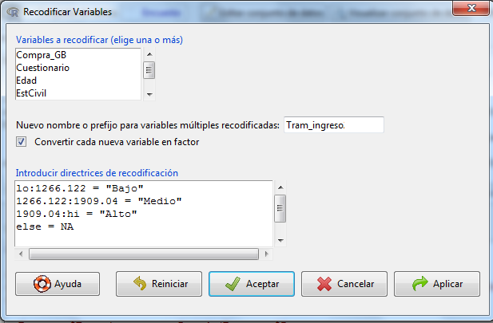
Indiqueu:
- Quants consumidors tenen uns Ingressos Baixos?.....99..................
- Quin percentatge de consumidors tenen uns Ingressos Mitjans?.......49.75...............
- La mitjana de la variable Gasto_alim per als consumidors amb uns Ingressos Mitjans és igual a: ........477.0765.................
- En quin tram d’ingressos la variable Gasto_alim és més homogènia?...............el tram baix...........................

- Obtingueu la taula de doble entrada de les variables Tram_Ingreso i Lugar_compra
(Estadístics ► Taules de contingencia ► Taules de doble entrada)
- Quin percentatge d'individus tenen uns Ingressos Alts i compren en Grans Superfícies? ..s/total....11,2%..............
- Per als consumidors amb uns Ingressos Mitjans, quin percentatge compren al Mercat Municipal? ....s/fila.......16,8%...........
- Per als individus que compren habitualment en els Comerços del Barri, quin percentatge tenen uns Ingressos Baixos?....33%..........s/columna

- Obtingueu el coeficient de correlació entre les variables Ingresos i Gasto_alim. Comenteu el resultat:
(Estadístics ► Resums ► Matriu de correlacions)
.... El resultat és 0.8803677....i per tant la correlació entre les variables és aproximadament lineal positiva..................................................................................................................................................................................................................................................................................................................................
- Ajusteu el model de regressió lineal de les variables Ingresos (Variable Independent) i Gasto_alim (Variable Depenent). Respongueu a les següents qüestions:
(Estadístics ► Ajust de Models ► Regressió lineal)

- Quin percentatge de variació observada a Gasto_alim s’explica amb la recta ajustada?........77.5%..........
- Per uns ingressos de 1500€, quina és la despesa mitjana estimada? ......464.95.......................
- Si desitgem tenir una despesa mitjana en alimentació de 550€, quin hauria de ser el nivell de ingressos? .............1935.48........................................
- Si s'incrementen en un 3% els ingressos de tots els individus, com queda afectada la recta de regressió?
..la pendent de la recta de regressió incrementa, i per tant, la recta serà més inclinada..................................................................................................................................................................
- Obtingueu el diagrama de dispersió de X=Ingresos i Y=Gasto_alim
